FUNDAMENTOS DA PROBABILIDADE MATEMÁTICA

Aula 1: Conceitos Básicos
Teoria da Probabilidade e Experimento Aleatório: A teoria da probabilidade é o campo da Matemática que estuda experimentos ou fenômenos aleatórios. Através dela, é possível analisar as chances de um determinado evento ocorrer.
Um experimento aleatório é aquele cujo resultado não pode ser conhecido antes de sua realização. Quando calculamos a probabilidade, estamos associando um grau de confiança à ocorrência dos resultados possíveis de experimentos cujos resultados não podem ser determinados antecipadamente. Assim, a probabilidade é a medida da chance de algo acontecer.
Um exemplo clássico de experimento aleatório é jogar um dado para o alto. Ao cair, não é possível prever com total certeza qual das 6 faces estará voltada para cima.

Espaço Amostral (Ω) e Cardinalidade
Definição de Espaço Amostral: O espaço amostral é o conjunto de todos os resultados possíveis obtidos a partir de um experimento aleatório. Representa-se o espaço amostral pelo símbolo Ω.
Exemplos Práticos: Exemplos de Espaços Amostrais em Experimentos Aleatórios:
• Lançamento de um dado: O espaço amostral é composto pelas seis faces que o compõem: Ω = {1, 2, 3, 4, 5, 6}.
• Lançamento de uma moeda: O espaço amostral contém dois resultados possíveis: Ω = {cara, coroa}.
• Retirada de uma carta de baralho: O espaço amostral corresponde às 52 cartas que compõem o baralho.
Cardinalidade: A quantidade de elementos em um conjunto chama-se cardinalidade, expressa pela letra n seguida do símbolo do conjunto entre parênteses. Assim, a cardinalidade do espaço amostral do lançamento de um dado é n(Ω) = 6. Já no lançamento de uma moeda, a cardinalidade é n(Ω) = 2.
Pontos Amostrais e Espaço Equiprovável: Cada um dos resultados possíveis é chamado de ponto amostral do conjunto universo. Se cada um dos pontos amostrais possuir a mesma probabilidade de ocorrer, dizemos que este espaço amostral é equiprovável.
Exemplo da Urna: Exemplo de Espaço Equiprovável: Considere uma urna com 4 esferas de mesmo tamanho e de cores diferentes: amarela, azul, preta e branca. Ao sortear uma esfera ao acaso, sendo o experimento honesto, todas as cores possuem a mesma chance de serem sorteadas (25% cada).
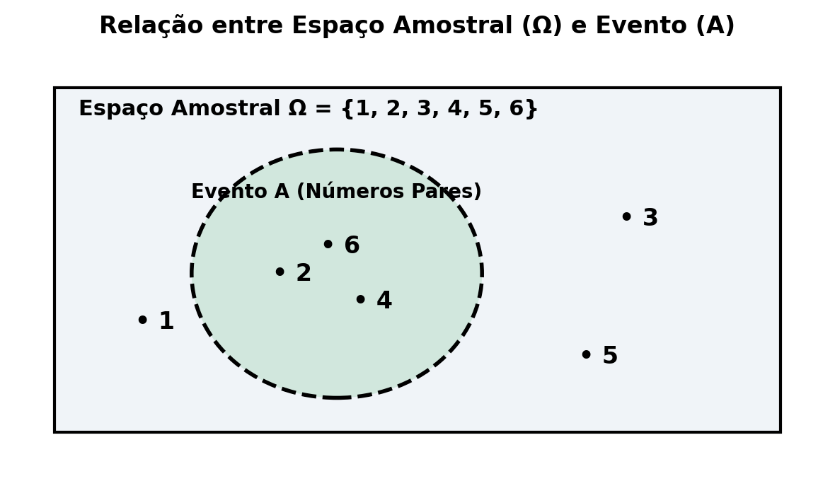
Figura 1: Representação gráfica do Espaço Amostral (Ω) e do Evento (A).

Eventos na Probabilidade
Definição de Evento: Uma vez definidos o experimento aleatório e o espaço amostral, para calcular uma probabilidade é preciso fazer uma pergunta. Esta pergunta define o conceito de evento.
Evento é qualquer subconjunto do espaço amostral de um experimento aleatório.
Exemplo de Evento: No lançamento de um dado de seis faces, se perguntarmos 'Qual a probabilidade de sair um número par?', o conjunto evento será A = {2, 4, 6}, com cardinalidade n(A) = 3.

Tipos Especiais de Eventos
1. Evento Certo: O conjunto do evento é exatamente igual ao espaço amostral, ou seja, possuem os mesmos elementos (chance de ocorrência de 100%). Exemplo: Em uma delegação feminina de atletas, sortear uma pessoa ao acaso e ela ser mulher.
2. Evento Impossível: O conjunto do evento é vazio (chance de ocorrência de 0%). Exemplo: Imagine uma caixa com bolas numeradas de 1 a 20 e todas vermelhas. O evento 'tirar uma bola com número maior que 30' é impossível.
3. Evento Complementar: Dois eventos cujos conjuntos formam, juntos, todo o espaço amostral. Exemplo: No lançamento de uma moeda com Ω = {cara, coroa}, se o evento A for 'sair cara' (A = {cara}), o evento B 'sair coroa' (B = {coroa}) é complementar ao evento A.
4. Eventos Mutuamente Exclusivos: Os conjuntos dos eventos não possuem elementos em comum; a intersecção entre eles é vazia (A ∩ B = ∅). Exemplo: No lançamento de um dado, os eventos A ('ocorrer número menor que 5', A = {1, 2, 3, 4}) e B ('ocorrer número maior que 5', B = {6}) são mutuamente exclusivos.
Referência ABNT:
TODA MATÉRIA. Probabilidade. Toda Matéria, 2026. Disponível em: https://www.todamateria.com.br/probabilidade/. Acesso em: 21 out. 2026.

Aula 2: Cálculo da Probabilidade (Fórmula)

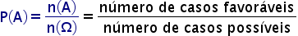

Medida de Probabilidade: O cálculo da probabilidade associa a ocorrência de um resultado a um valor que varia de 0 a 1 (ou de 0% a 100%). Quanto mais próximo de 1 (ou 100%) estiver o resultado, maior é a certeza da sua ocorrência.
O cálculo da probabilidade é uma divisão entre a quantidade de casos favoráveis à ocorrência do evento e o número total de casos possíveis.
Exemplo do Dado: Exemplo Introdutório: No exemplo do dado de 6 faces, se queremos conhecer a probabilidade de a face 2 estar voltada para cima, este é o único caso favorável (n(A) = 1). O número total de casos possíveis é 6 (n(Ω) = 6). A probabilidade é 1 / 6 = 0,1666... (aproximadamente 16,6%).

Fórmula Geral da Probabilidade
Em um fenômeno aleatório onde as possibilidades de ocorrência são igualmente prováveis (espaço equiprovável), a fórmula da probabilidade teórica é definida por:
Fórmula da Probabilidade Teórica
P(A) = n(A) / n(Ω)
Onde:
• P(A) : probabilidade da ocorrência do evento A;
• n(A) : número de casos favoráveis (que nos interessam);
• n(Ω) : número total de casos possíveis no espaço amostral.

Conversão para Porcentagem: Para expressar o resultado em porcentagem, basta multiplicar o valor decimal obtido por 100.

Exemplos Práticos Resolvidos
Exemplo 1: Se lançarmos um dado perfeito, qual a probabilidade de sair um número menor que 3?

Resolução Exemplo 1: Sendo o dado perfeito, todas as 6 faces têm a mesma chance de caírem voltadas para cima (n(Ω) = 6). O evento 'sair um número menor que 3' possui 2 possibilidades favoráveis: sair o número 1 ou o número 2, ou seja, n(A) = 2.
Aplicando a fórmula:
P(A) = n(A) / n(Ω) = 2 / 6 = 1 / 3 ≈ 0,3333...
Multiplicando por 100 para obter a porcentagem: 0,3333 × 100 = 33,33%.
Portanto, a probabilidade de sair um número menor que 3 é de aproximadamente 33,3%.
Exemplo 2: O baralho de cartas é formado por 52 cartas divididas em quatro naipes (copas, paus, ouros e espadas), sendo 13 cartas de cada naipe. Se retirarmos uma carta ao acaso, qual a probabilidade de sair uma carta do naipe de paus?
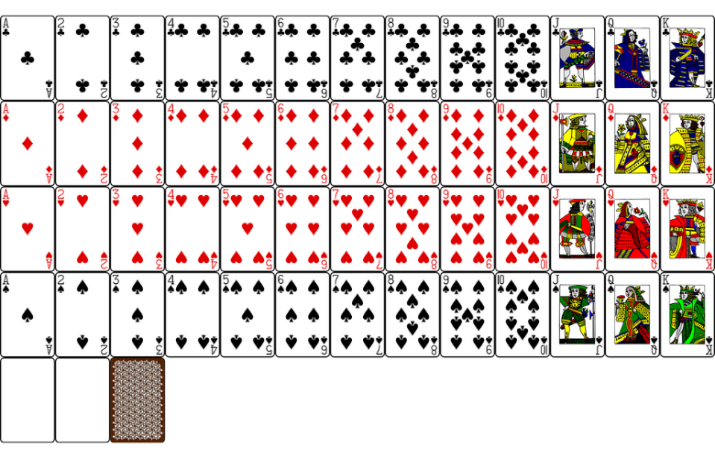
Resolução Exemplo 2: Retirar uma carta ao acaso é um experimento aleatório. O espaço amostral total possui 52 cartas (n(Ω) = 52). O número de casos favoráveis é a quantidade de cartas do naipe de paus, que são 13 cartas (n(A) = 13).
Substituindo os valores na fórmula:
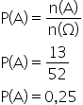
Ou, multiplicando o resultado por 100:
Portanto, a probabilidade de retirar uma carta de paus é de exatamente 25%.
Referência ABNT:
TODA MATÉRIA. Probabilidade. Toda Matéria, 2026. Disponível em: https://www.todamateria.com.br/probabilidade/. Acesso em: 21 out. 2026.

Aula 3: União de Dois Eventos
Conceito de União (A ∪ B): A probabilidade da união de dois eventos, A e B (representada por P(A ∪ B)), é a probabilidade de um primeiro OU de um segundo evento ocorrer. No âmbito da probabilidade, avalia-se a chance combinada de eventos que podem ocorrer em conjunto ou alternativamente.

Fórmula da União de Eventos
Dados dois eventos A e B pertencentes a um mesmo espaço amostral Ω, a probabilidade da união é calculada pela soma da probabilidade de cada evento ocorrer menos a probabilidade da intersecção entre eles (para evitar a dupla contagem dos elementos em comum):
Fórmula da União de Eventos
P(A ∪ B) = P(A) + P(B) – P(A ∩ B)
Onde:
• P(A ∪ B) : probabilidade de ocorrer o evento A ou o evento B;
• P(A) : probabilidade individual do evento A;
• P(B) : probabilidade individual do evento B;
• P(A ∩ B) : probabilidade da intersecção (ocorrência simultânea de A e B).

Casos de Eventos Mutuamente Excludentes: Quando os eventos A e B são mutuamente excludentes (ou seja, não possuem elementos em comum, A ∩ B = ∅ e P(A ∩ B) = 0), a fórmula simplifica-se para:
P(A ∪ B) = P(A) + P(B)
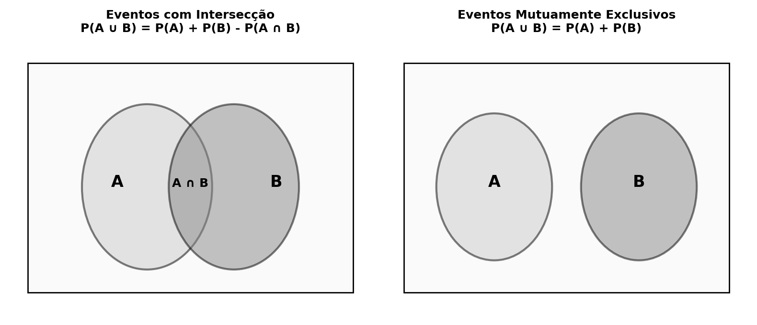
Figura 2: Comparativo visual entre união com intersecção e eventos mutuamente exclusivos.

Exemplos Práticos Resolvidos
Exemplo 1: Em uma sala de aula, há 25 alunos, sendo 15 meninas e 10 meninos. Durante as aulas de matemática, o professor resolveu fazer um sorteio entre os alunos que se saíram melhor no teste. Sabendo que nessa sala há 8 alunos que usam óculos e que 3 deles são meninas, calcule a probabilidade de o sorteado ser uma menina ou alguém que usa óculos.
Resolução Exemplo 1: Definimos os eventos:
• Evento A → o sorteado é uma menina: n(A) = 15;
• Evento B → o sorteado usa óculos: n(B) = 8;
• Espaço Amostral Ω → total de alunos: n(Ω) = 25;
• Intersecção A ∩ B → meninas que usam óculos: n(A ∩ B) = 3.
Calculamos as probabilidades individuais e a união:
P(A) = n(A) / n(Ω) = 15 / 25
P(B) = n(B) / n(Ω) = 8 / 25
P(A ∩ B) = n(A ∩ B) / n(Ω) = 3 / 25
Aplicando a fórmula da união:
P(A ∪ B) = P(A) + P(B) – P(A ∩ B) = (15 / 25) + (8 / 25) – (3 / 25) = 20 / 25 = 4 / 5 = 0,80 = 80%.
Portanto, a probabilidade de o sorteado ser uma menina ou usar óculos é de 80%.
Exemplo 2: Uma moeda foi lançada três vezes consecutivas. Qual é a probabilidade de se obter, exatamente, duas caras ou duas coroas?
Resolução Exemplo 2: Ao lançar a moeda três vezes, o espaço amostral completo é:
Ω = {(cara, cara, cara); (cara, cara, coroa); (cara, coroa, cara); (coroa, cara, cara); (coroa, coroa, coroa); (coroa, coroa, cara); (coroa, cara, coroa); (cara, coroa, coroa)}
Cardinalidade do espaço amostral: n(Ω) = 8.
• Evento A → Obter exatamente duas caras:
A = {(cara, cara, coroa); (cara, coroa, cara); (coroa, cara, cara)} ⇒ n(A) = 3 ⇒ P(A) = 3 / 8.
• Evento B → Obter exatamente duas coroas:
B = {(coroa, coroa, cara); (coroa, cara, coroa); (cara, coroa, coroa)} ⇒ n(B) = 3 ⇒ P(B) = 3 / 8.
Analisando os conjuntos A e B, percebemos que não há nenhum elemento em comum entre eles. Logo, esses conjuntos são mutuamente excludentes (n(A ∩ B) = 0).
Assim, a probabilidade da união é simplesmente:
P(A ∪ B) = P(A) + P(B) = (3 / 8) + (3 / 8) = 6 / 8 = 3 / 4 = 0,75 = 75%.
Portanto, a probabilidade de obter exatamente duas caras ou duas coroas é de 75%.
Referência ABNT:
BRASIL ESCOLA. Probabilidade da união de dois eventos. Brasil Escola, 2026. Disponível em: https://brasilescola.uol.com.br/matematica/probabilidade-uniao-dois-eventos.htm. Acesso em: 22 out. 2026.

Aula 4: Probabilidade de Intersecção
Conceito de Intersecção (A ∩ B): Na probabilidade da intersecção, avalia-se a possibilidade de dois eventos ocorrerem simultaneamente ou sucessivamente. Sejam os eventos C e D no espaço amostral S, a intersecção calcula a chance de ocorrer C E D, ao mesmo tempo ou um após o outro.

Representação por Diagrama de Venn em Conjuntos Numéricos
Em matemática, a intersecção representa os elementos que pertencem simultaneamente a dois ou mais conjuntos. Por exemplo, tomemos dois conjuntos aleatórios A e B:
• Conjunto A = {5, 8, 13, 17, 22, 35, 41}
• Conjunto B = {5, 12, 15, 17, 30, 41, 50, 57}
Os elementos em comum presentes em A e em B ao mesmo tempo são 5, 17 e 41. Logo, a intersecção é representada por A ∩ B = {5, 17, 41}.
No estudo dos conjuntos numéricos, utiliza-se a representação pelo Diagrama de Venn, onde os grupos são desenhados em círculos e os elementos comuns ficam agrupados na região compartilhada (intersecção).
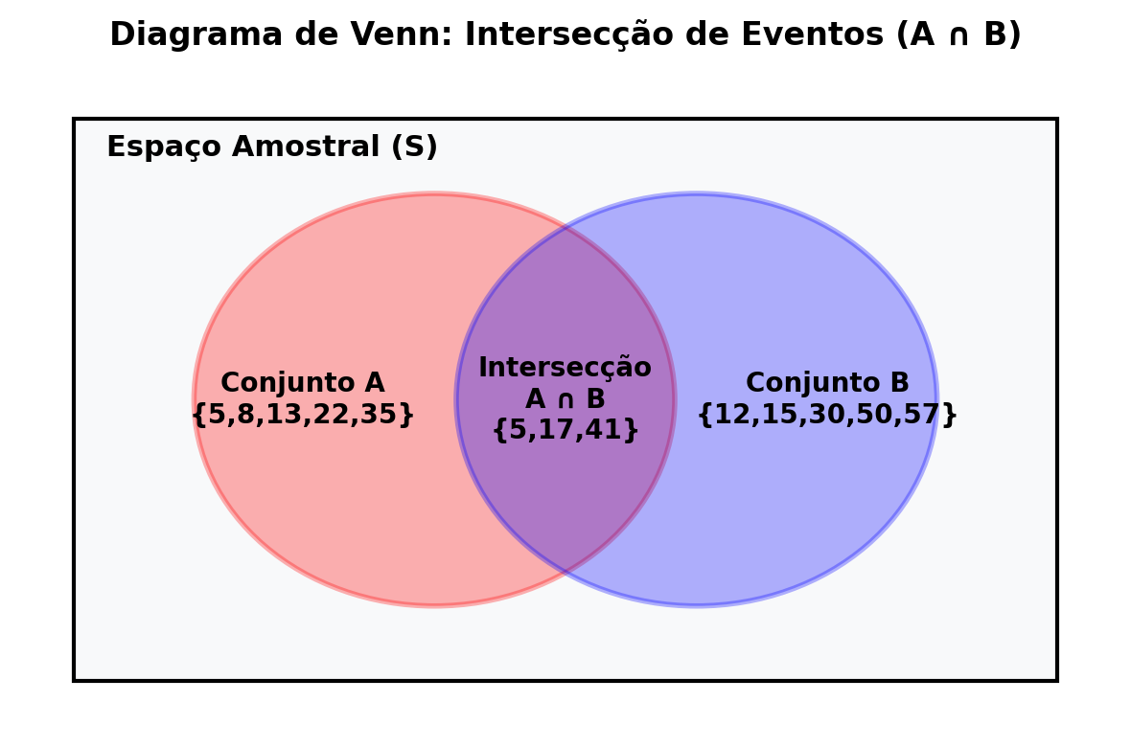
Figura 3: Diagrama de Venn exibindo a região compartilhada da Intersecção (A ∩ B).

Cálculos da Probabilidade de Intersecção
A probabilidade da intersecção depende de os eventos serem dependentes ou independentes entre si.
Fórmulas da Probabilidade de Intersecção
Para eventos em geral (dependentes):
P(A ∩ B) = P(A) × P(B|A) ou P(A ∩ B) = P(B) × P(A|B)
Para eventos independentes (sem influência mútua):
P(A ∩ B) = P(A) × P(B)

• P(A ∩ B) é a probabilidade de acontecerem A e B simultaneamente ou sucessivamente;
• P(B|A) é a probabilidade condicional de B acontecer, considerando que A ocorre;
• P(A) e P(B) representam as probabilidades dos eventos A e B isoladamente no espaço amostral.
Dependência vs Independência: Eventos Dependentes vs. Independentes: Quando há influência de um evento sobre o outro (por exemplo, na meteorologia, se chover no dia 29 a chance de chuva no dia 30 muda), utiliza-se a probabilidade condicional. Quando os eventos não sofrem influência entre si (como em lançamentos sucessivos de dados), são chamados de eventos independentes e utiliza-se a fórmula multiplicativa simples P(A ∩ B) = P(A) × P(B).

Exemplo Prático Resolvido
Enunciado: Em um jogo, é lançado um dado de 6 lados (numerados de 1 a 6). O jogador que conseguir, em dois lançamentos sucessivos, um número ímpar e o número 6 pode efetuar uma jogada especial. Pedro está jogando e quer saber qual a probabilidade de conseguir essa combinação.
Resolução Passo a Passo: 1. Identificação do tipo de probabilidade: O enunciado exige 'número ímpar E número 6'. A conjunção 'e' indica a intersecção de dois eventos.
2. Avaliação de independência: O resultado do primeiro lançamento não interfere no resultado do segundo. Logo, os eventos são independentes e a fórmula é P(A ∩ B) = P(A) × P(B).
3. Espaço amostral S = {1, 2, 3, 4, 5, 6} com n(S) = 6.
• Evento A (número ímpar) = {1, 3, 5} ⇒ n(A) = 3 ⇒ P(A) = 3 / 6 = 1 / 2.
• Evento B (número 6) = {6} ⇒ n(B) = 1 ⇒ P(B) = 1 / 6.
4. Cálculo da intersecção:
P(A ∩ B) = P(A) × P(B) = (1 / 2) × (1 / 6) = 1 / 12 ≈ 0,0833 = 8,33%.
Portanto, a probabilidade de Pedro obter um número ímpar e o número 6 é de 1/12 (aproximadamente 8,33%).
Referência ABNT:
ESTRATÉGIA VESTIBULARES. Probabilidade da intersecção. Portal Estratégia Vestibulares, 2026. Disponível em: https://vestibulares.estrategia.com/portal/materias/matematica/probabilidade-da-interseccao/. Acesso em: 22 out. 2026.

Aula 5: Probabilidade Condicional
Conceito de Probabilidade Condicional: A probabilidade condicional é a chance de um determinado evento acontecer tendo como base que outro evento já aconteceu anteriormente (evento condicionante), pertencentes ao mesmo espaço amostral. Representa-se a probabilidade do evento A acontecer, sabendo que o evento B aconteceu, por P(A|B) (lê-se: 'probabilidade de A dado B').

Exemplos Introdutórios
Exemplo 1: Durante o lançamento de dois dados, calcular a probabilidade de a soma das faces superiores ser igual a 6 (evento A), sabendo que o resultado do lançamento dos dados são dois números pares (evento B condicionante). Representação: P(A|B) = P(Soma é 6 | Ambas as faces são pares).
Exemplo 2: Em um grupo de pessoas, calcular a probabilidade de a pessoa sorteada usar óculos (evento A), sabendo que o sorteado foi um homem (evento B condicionante). Representação: P(A|B) = P(Usa óculos | É homem).

Fórmulas para Calcular a Probabilidade Condicional
Para calcular P(A|B), podemos recorrer a duas fórmulas equivalentes:
Fórmulas da Probabilidade Condicional
1ª Fórmula (em termos de probabilidades):
P(A|B) = P(A ∩ B) / P(B) (com P(B) ≠ 0)
2ª Fórmula (em termos de número de elementos/cardinalidade):
P(A|B) = n(A ∩ B) / n(B)

Exemplo Prático Resolvido
Enunciado: Uma moeda comum foi lançada três vezes e o resultado foi anotado. Qual é a probabilidade de se obter exatamente duas caras sabendo que o primeiro resultado foi cara?
Resolução Passo a Passo: 1. Identificação do evento condicionante B:
B → O primeiro lançamento é cara.
B = {(cara, coroa, coroa); (cara, cara, coroa); (cara, coroa, cara); (cara, cara, cara)}
Cardinalidade n(B) = 4.
2. Identificação do evento intersecção A ∩ B:
A → O resultado possui exatamente duas caras.
A ∩ B → O resultado possui exatamente duas caras E o primeiro lançamento é cara.
A ∩ B = {(cara, cara, coroa); (cara, coroa, cara)}
Cardinalidade n(A ∩ B) = 2.
3. Aplicação da fórmula simplificada por cardinalidade:
P(A|B) = n(A ∩ B) / n(B) = 2 / 4 = 1 / 2 = 0,50 = 50%.
Portanto, a probabilidade de obter exatamente duas caras sabendo que o primeiro resultado foi cara é de 50%.

Resumo sobre a Probabilidade Condicional
• A probabilidade condicional avalia a chance do evento A acontecer sob a condição de o evento B já ter ocorrido.
• O evento B é o evento condicionante, restringindo o espaço amostral de análise para os elementos do conjunto B.
• Pode ser calculada tanto pela razão de probabilidades P(A ∩ B) / P(B) quanto pela razão do número de elementos n(A ∩ B) / n(B).
Referência ABNT:
BRASIL ESCOLA. Probabilidade condicional. Brasil Escola, 2026. Disponível em: https://brasilescola.uol.com.br/matematica/probabilidade-condicional.htm. Acesso em: 21 out. 2026.

